Извещение о предоставлении земельного участка.
Администрация МО «Северо-Байкальский район» информирует население о возможности предоставления земельного участка для целей:

- Для ведения личного подсобного хозяйства (приусадебный земельный участок) в аренду сроком на 20 (двадцать) лет из земель населенных пунктов, расположенного по адресу: Республика Бурятия, Северо-Байкальский район, п. Ангоя, ул. 26 Бакинских комиссаров, уч.12 площадью 534 кв.м. Условный кадастровый номер 03:17:010103:ЗУ 1. Земельный участок не имеет координатного описания.
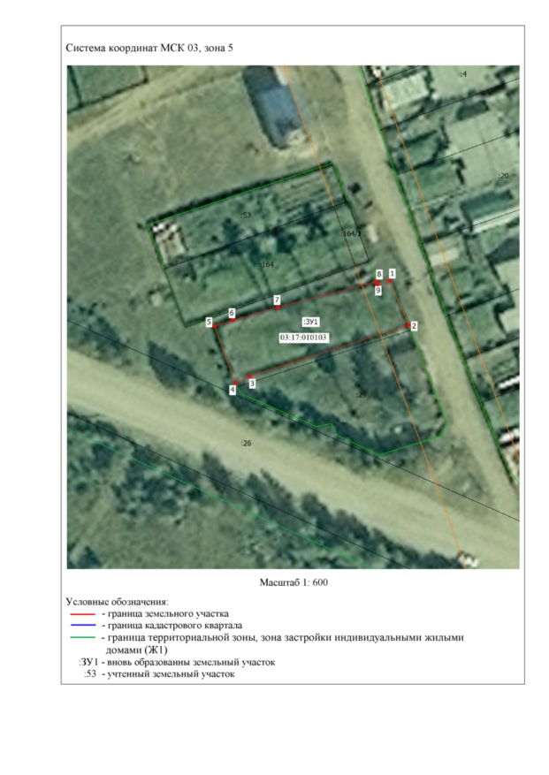

Граждане, индивидуальные предприниматели или крестьянские (фермерские) хозяйства заинтересованные в предоставлении земельного участка для указанных целей, в течение тридцати календарных дней соответственно со дня опубликования и размещения извещения, вправе подавать заявление о намерении участвовать в аукционе на праве заключения договора купли продажи такого земельного участка и ознакомиться со схемой расположения земельного участка по адресу: пос. Нижнеангарск ул. Рабочая, 125 каб. 13. Срок начало приема заявлений 01.04.2024г. с 08:00, срок окончания приема заявлений 30.04.2024 г. до 17:00. По всем возникающим вопросам обращаться по телефону: 83013047-061
Отдел градостроительства,
земельно-имущественных и жилищных
отношений МКУ «КУМХ»

